Réglette individuelle avec le nom des couleurs …………………………………………………………………………………………………….

 |  |  |  |  |  |  |  | 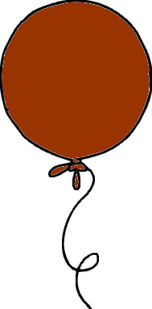
ROSE | BLANC | ROUGE | ORANGE | BLEU | VERT | GGRISRIS | NOIR | MARRON | JAUNE | VIOLET
rose | blanc | rouge | orange | bleu | vert | grisris | noir | marron | jaune | violet
rose | blanc | rouge | orange | bleu | vert | gris | noir | marron | jaune | violet

Réglette individuelle avec le nom des couleurs …………………………………………………………………………………………………….

ROSE | BLANC | ROUGE | ORANGE | BLEU | VERT | GGRISRIS | NOIR | MARRON | JAUNE | VIOLET
rose | blanc | rouge | orange | bleu | vert | grisris | noir | marron | jaune | violet
rose | blanc | rouge | orange | bleu | vert | gris | noir | marron | jaune | violet

